АДМИНИСТРАЦИЯ
ГОРОДСКОГО ПОСЕЛЕНИЯ ЛЯНТОР
Сургутского района
Ханты-Мансийского автономного округа - Югры

ПОСТАНОВЛЕНИЕ

«08» декабря 2014 года № 882
г. Лянтор

О внесении изменений в постановление
Администрации городского поселения
Лянтор от 22.04.2014 № 317

В соответствии с Федеральным законом от 06.10.2003 № 131-ФЗ «Об общих принципах организации местного самоуправления в Российской Федерации», Уставом городского поселения Лянтор, в целях создания условий для предоставления транспортных услуг на территории города Лянтора:
- Внести в постановление Администрации городского поселения Лянтор от 22.04.2014года № 317 «Об установлении маршрута регулярного сообщения на территории города Лянтора» следующие изменения:
приложения 1, 2 к постановлению изложить в редакции согласно приложениям 1, 2 к настоящему постановлению.
- Опубликовать настоящее постановление в газете «Лянторская газета» и разместить на официальном сайте Администрации города Лянтор.
- Постановление вступает в силу после его официального опубликования, но не ранее 01 января 2015 года.
- Контроль за исполнением постановления оставляю за собой.

Глава города С.А. Махиня

Приложение 1 к постановлению
Администрации городского
поселения Лянтор
от «08» декабря 2014 года № 882

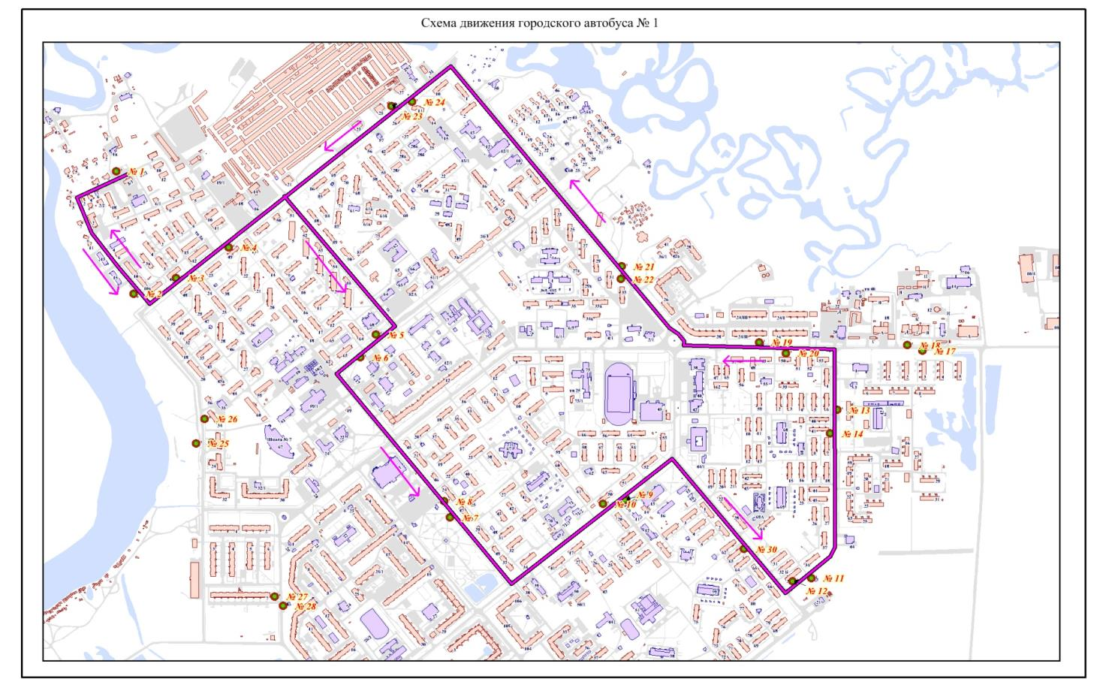
 | Приложение 2 к постановлению | Приложение 2 к постановлению
 | Администрации городского  поселения Лянтор  от «08» декабря 2014 года № 882 | Администрации городского поселения Лянтор  от «____» _____________ 2014 года № ______
РАСПИСАНИЕ
движения городского автобуса
МАРШРУТ № 1

1 смена Примечание: перерыв с 10³⁰ до 11²⁵
№ п/п | Наименование остановок | ВРЕМЯ ОТПРАВЛЕНИЯ
 |  | рейс 1 | рейс 2 | рейс 3 | рейс 4 | рейс 5 | рейс 6 | рейс 7 | рейс 8 | рейс 9 | рейс 10 | рейс 11 | рейс 12 | рейс 13
1 | ост. №1 «Конечная» | 7.30 | 8.00 | 8.30 | 9.00 | 9.30 | 10.00 | 11.30 | 12.00 | 12.30 | 13.00 | 13.30 | 14.00 | 14.30
2 | ост. №2 «ул. Набережная» | 7.32 | 8.02 | 8.32 | 9.02 | 9.32 | 10.02 | 11.32 | 12.02 | 12.32 | 13.02 | 13.32 | 14.02 | 14.32
3 | ост. №4 «2 микрорайон» | 7.34 | 8.04 | 8.34 | 9.04 | 9.34 | 10.04 | 11.34 | 12.04 | 12.34 | 13.04 | 13.34 | 14.04 | 14.34
4 | ост. №5 «Почта» | 7.36 | 8.06 | 8.36 | 9.06 | 9.36 | 10.06 | 11.36 | 12.06 | 12.36 | 13.06 | 13.36 | 14.06 | 14.36
5 | ост. №7 «Городская площадь» | 7.39 | 8.09 | 8.39 | 9.09 | 9.39 | 10.09 | 11.39 | 12.09 | 12.39 | 13.09 | 13.39 | 14.09 | 14.39
6 | ост. №9 «ДК Строитель» | 7.41 | 8.11 | 8.41 | 9.11 | 9.41 | 10.11 | 11.41 | 12.11 | 12.41 | 13.11 | 13.41 | 14.11 | 14.41
7 | ост. №30 «ул. Сергея Лазо» | 7.43 | 8.13 | 8.43 | 9.13 | 9.43 | 10.13 | 11.43 | 12.13 | 12.43 | 13.13 | 13.43 | 14.13 | 14.43
8 | ост. №11 «7 микрорайон» | 7.44 | 8.14 | 8.44 | 9.14 | 9.44 | 10.14 | 10.44 | 12.14 | 12.44 | 13.14 | 13.44 | 14.14 | 14.44
9 | ост. №13 «Нефтяной техникум» | 7.46 | 8.16 | 8.46 | 9.16 | 9.46 | 10.16 | 11.46 | 12.16 | 12.46 | 13.16 | 13.46 | 14.16 | 14.46
10 | ост. №19 «ул. Магистральная» | 7.49 | 8.19 | 8.49 | 9.19 | 9.49 | 10.19 | 11.49 | 12.19 | 12.49 | 13.19 | 13.49 | 14.19 | 14.49
11 | ост. №21 «ул. Эстонских дорожн.» | 7.51 | 8.21 | 8.51 | 9.21 | 9.51 | 10.21 | 11.51 | 12.21 | 12.51 | 13.21 | 13.51 | 14.21 | 14.51
12 | ост. №23 «1 микрорайон» | 7.54 | 8.24 | 8.54 | 9.24 | 9.54 | 10.24 | 10.54 | 12.24. | 12.54 | 13.24 | .13.54 | 14.24 | 14.54
13 | ост. №3 «Вахтовый микрорайон» | 7.56 | 8.26 | 8.56 | 9.26 | 9.56 | 10.26 | 11.56 | 12.26 | 12.56 | 13.26 | 13.56 | 14.26 | 14.56
14 | ост. №1 «Конечная» | 8.00 | 8.30 | 9.00 | 9.30 | 10.00 | 11.30 | 12.00 | 12.30 | 13.00 | 13.30 | 14.00 | 14.30 | 15.00

2 смена
№ п/п | Наименование остановок | ВРЕМЯ ОТПРАВЛЕНИЯ
 |  | рейс 1 | рейс 2 | рейс 3 | рейс 4 | рейс 5 | рейс 6 | рейс 7 | рейс 8 | рейс 9 | рейс 10
1 | ост. №1 «Конечная» | 15.00 | 15.30 | 16.00 | 16.30 | 17.00 | 17.30 | 18.00 | 18.30 | 19.00 | 19.30
2 | ост. №2 «ул. Набережная» | 15.02 | 15.32 | 16.02 | 16.32 | 17.02 | 17.32 | 18.02 | 18.32 | 19.02 | 19.32
3 | ост. №4 «2 микрорайон» | 15.04 | 15.34 | 16.04 | 16.34 | 17.04 | 17.34 | 18.04 | 18.34 | 19.04 | 19.34
4 | ост. №5 «Почта» | 15.06 | 15.36 | 16.06 | 16.36 | 17.06 | 17.36 | 18.06 | 18.36 | 19.06 | 19.36
5 | ост. №7 «Городская площадь» | 15.09 | 15.39 | 16.09 | 16.39 | 17.09 | 17.39 | 18.09 | 18.39 | 19.09 | 19.39
6 | ост. №9 «ДК Строитель» | 15.11 | 15.41 | 16.11 | 16.41 | 17.11 | 17.41 | 18.11 | 18.41 | 19.11 | 19.41
7 | ост. №30 «ул. Сергея Лазо» | 15.13 | 15.43 | 16.13 | 16.43 | 17.13 | 17.43 | 18.13 | 18.43 | 19.13 | 19.43
8 | ост. №11 «7 микрорайон» | 15.14 | 15.44 | 16.14 | 16.44 | 17.14 | 17.44 | 18.14 | 18.44 | 19.14 | 19.44
9 | ост. №13 «Нефтяной техникум» | 15.16 | 15.46 | 16.17 | 16.47 | 17.17 | 17.47 | 18.17 | 18.47 | 19.17 | 19.47
10 | ост. №19 «ул. Магистральная» | 15.19 | 15.49 | 16.19 | 16.49 | 17.19 | 17.49 | 18.19 | 18.49 | 19.19 | 19.49
11 | ост. №21 «ул. Эстонских дорожн.» | 15.21 | 15.51 | 16.21 | 16.51 | 17.21 | 17.51 | 18.21 | 18.51 | 19.21 | 19.51
12 | ост. №23 «1 микрорайон» | 15.24 | 15.54 | 16.23 | 16.53 | 17.23 | 17.53 | 18.23 | 18.53 | 19.23 | 19.53
13 | ост. №3 «Вахтовый микрорайон» | 15.26 | 15.56 | 16.26 | 16.56 | 17.26 | 17.56 | 18.26 | .18.56 | 19.26 | 19.56
14 | ост. №1 «Конечная» | 15.30 | 16.00 | 16.30 | 17.00 | 17.30 | 18.00 | 18.30 | 19.00 | 19.30 | ---

